คู่มือประชาชน

กองช่าง องค์การบริหารส่วนตำบลบะฮี
ตำบลบะฮี อำเภอพรรณานิคม จังหวัดสกลนคร

ส่งเสริมการมีส่วนร่วมในการพัฒนา เสริมสร้าง ภูมิปัญญาท้องถิ่น ประชาชนมีการศึกษา นำพาเศรษฐกิจชุมชนเข้มแข็ง

โทรสาร. o-42-706004

แผนผังแสดงขั้นตอนการปฏิบัติราชการ
(งานประปา : การขอติดตั้งมิเตอร์น้ำประปา)

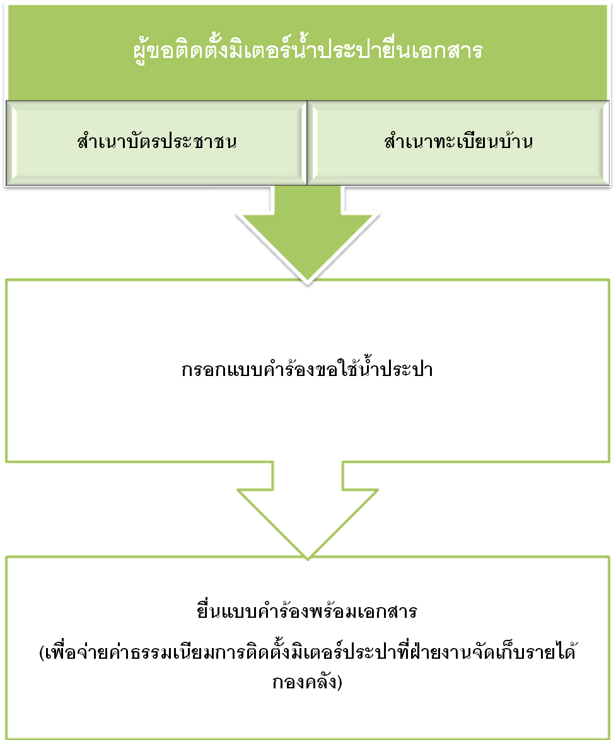

แผนผังแสดงขั้นตอนการปฏิบัติราชการ
(งานไฟฟ้า : การขอติดตั้งไฟฟ้าสาธารณะ)

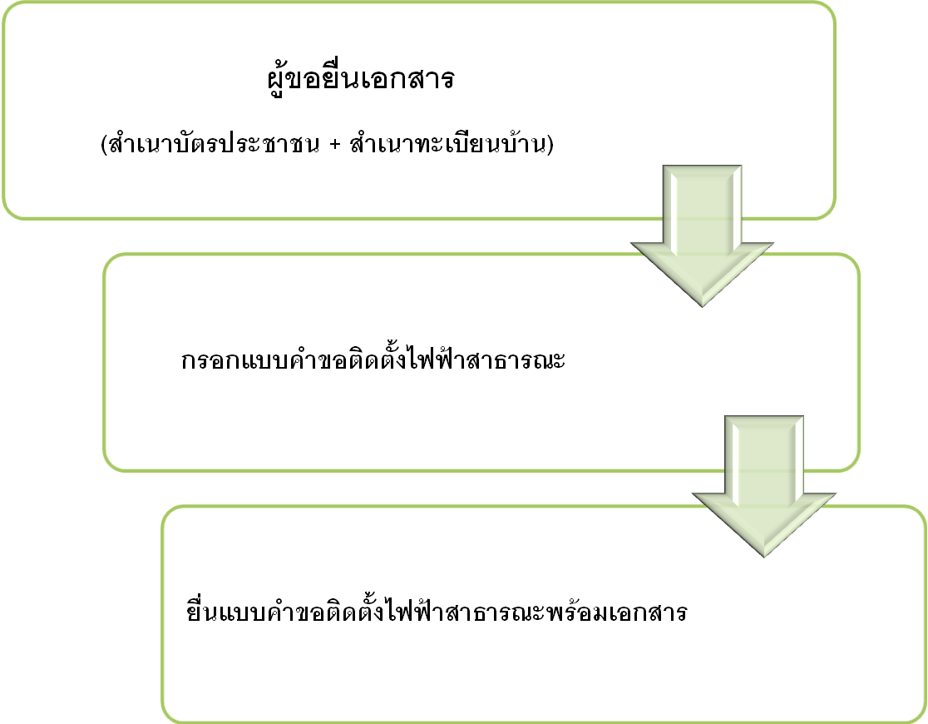

ตัวอย่างแบบฟอร์มขอติดตั้งไฟฟ้าสาธารณะ
องค์การบริหารส่วนตำบลบะฮี อำเภอพรรณานิคม จังหวัดสกลนคร
.........................................................
เขียนที่...............................................................
วันที่...............เดือน...................................พ.ศ..........................
เรื่อง ขอติดตั้งไฟฟ้าสาธารณะ
เรียน นายกองค์การบริหารส่วนตำบลบะฮี
ข้าพเจ้า......................................................................................................อายุ............................................
อยู่บ้านเลขที่...................หมู่ที่..................ตรอก/ซอย................................ถนน..............................ตำบลบะฮี
อำเภอพรรณานิคม จังหวัดสกลนคร โทรศัพท์........................................................................................................
มีความประสงค์ขอติดตั้งไฟฟ้าสาธารณะ บริเวณดังต่อไปนี้
๑.......................................................................................................จำนวน.........................................ดวง
๒.......................................................................................................จำนวน.........................................ดวง
๓.......................................................................................................จำนวน.........................................ดวง
เหตุผล เนื่องจาก
...........................................................................................................................................................................................................................................................................................................................................................................

(ลงชื่อ).......................................ผู้แจ้ง
(.................................................)

แผนที่สังเขป จุดติดตั้งไฟฟ้าสาธารณะ

แผนผังแสดงขั้นตอนการปฏิบัติราชการ
(งานไฟฟ้า : แบบแจ้งซ่อมแซมไฟฟ้าสาธารณะ)



ตัวอย่างแบบฟอร์มแจ้งซ่อมแซมไฟฟ้าสาธารณะ
องค์การบริหารส่วนตำบลบะฮี อำเภอพรรณานิคม จังหวัดสกลนคร
.........................................................
เขียนที่...............................................................
วันที่...............เดือน...................................พ.ศ..........................
เรื่อง แจ้งซ่อมแซมไฟฟ้าสาธารณะ
เรียน นายกองค์การบริหารส่วนตำบลบะฮี
ด้วยไฟฟ้าสาธารณะ หมู่ที่.......................บ้าน.............................ตำบลบะฮี อำเภอพรรณานิคม
จังหวัดสกลนคร เกิดชำรุดเสียหาย จำนวน............................ชุด จึงขอให้ทางองค์การบริหารส่วนตำบลบะฮี
ได้ออกไปสำรวจและซ่อมแซมเพื่อให้ใช้งานได้ตามปกติ
บริเวณ.....................................................................................ตามแผนผัง

ลำดับ | รายการ | สถานที่ตั้ง | หมายเหตุ
แผนที่ติดตั้ง

จึงเรียนมาเพื่อโปรดทราบและพิจารณาและอนุเคราะห์ต่อไป

(ลงชื่อ)...............................................ผู้แจ้ง
(................................................)

